Профессии и инструменты
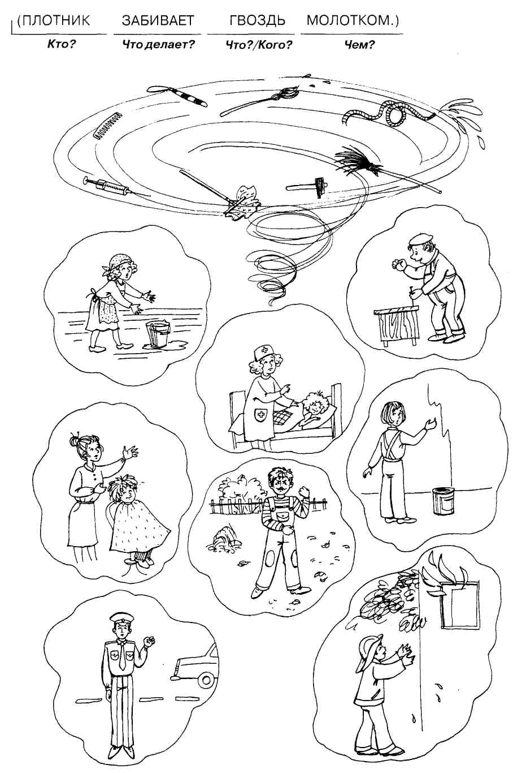
1. Старались, работали люди, как вдруг Поднявшийся ветер всё вырвал из рук. Кому что вернуть — побыстрее решай, Потом предложения про всех составляй

2. Какие инструменты спрятаны на картинке?
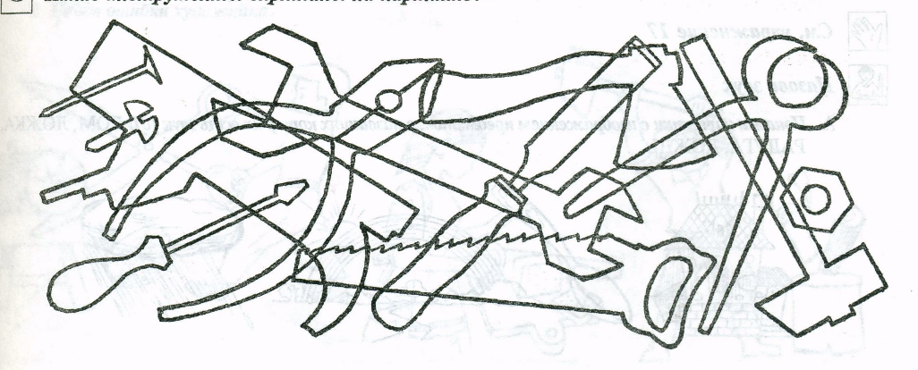

3. Большие – маленькие инструменты. Назови ласково маленькие инструменты.

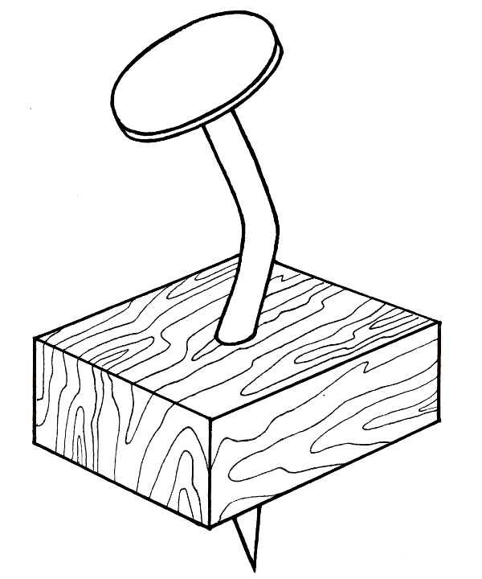
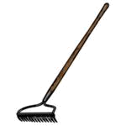

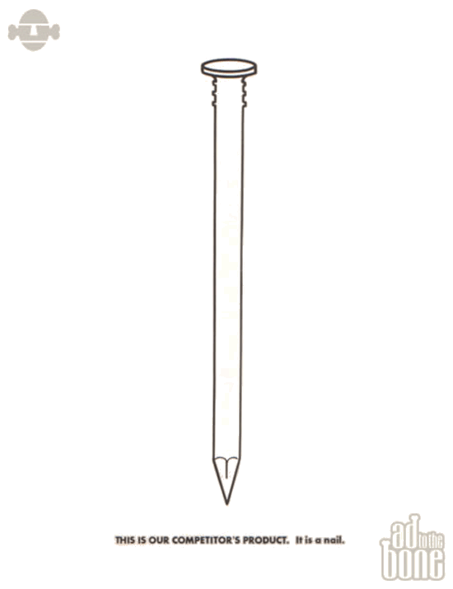

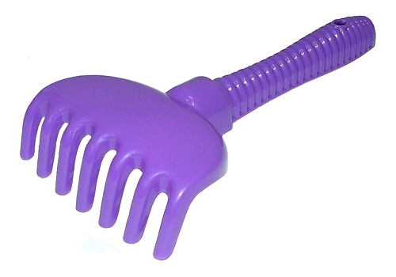


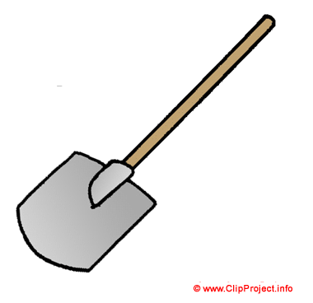
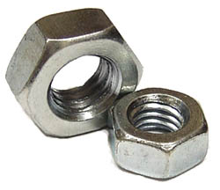

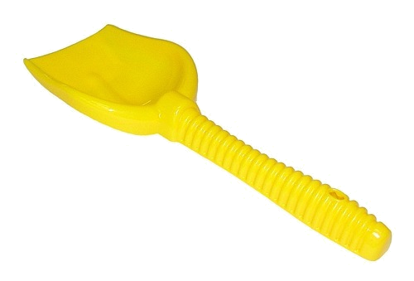

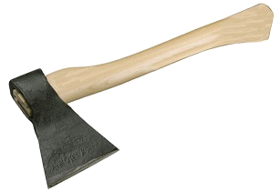

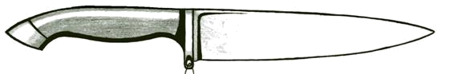

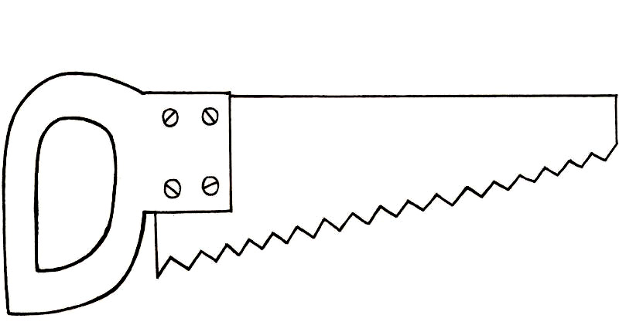
4. Отгадай загадку:
Зубы есть ,а хлеба не ест.
Проведи звуковой анализ слова ПИЛА.


5. Исправь Незнайкины ошибки.

Дыркой сверлят сверло.
Гаечный ключ откручивают гайкой.
Стекло упало потому, что разбилось.
Яма выкопала глубокую лопату.
Дворник подмел мусор,
потому что во дворе чисто.

6. «Объясни словечко»

ОТВЁРТКА
ТИСКИ
НАПЁРСТОК

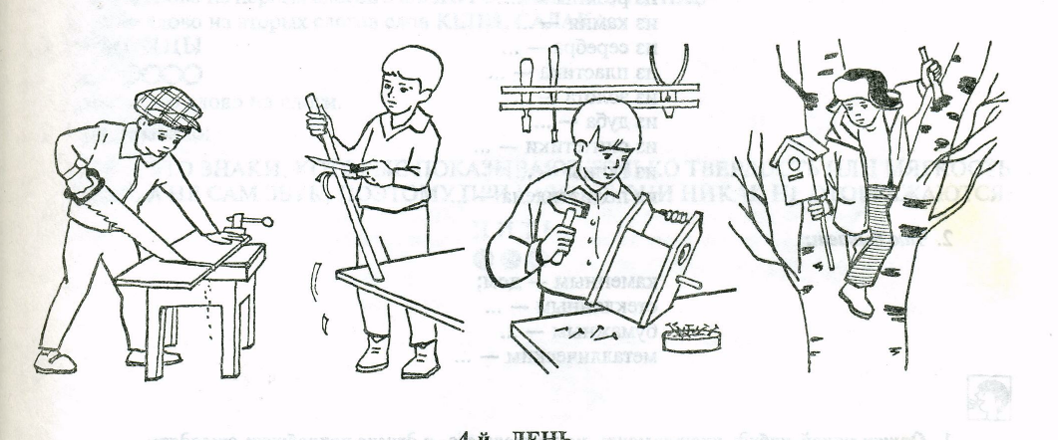
7. Рассмотри картинки. Что было сначала, а что потом. Расставь цифры. Составь по картинкам рассказ.

8. Найди ошибки художника.
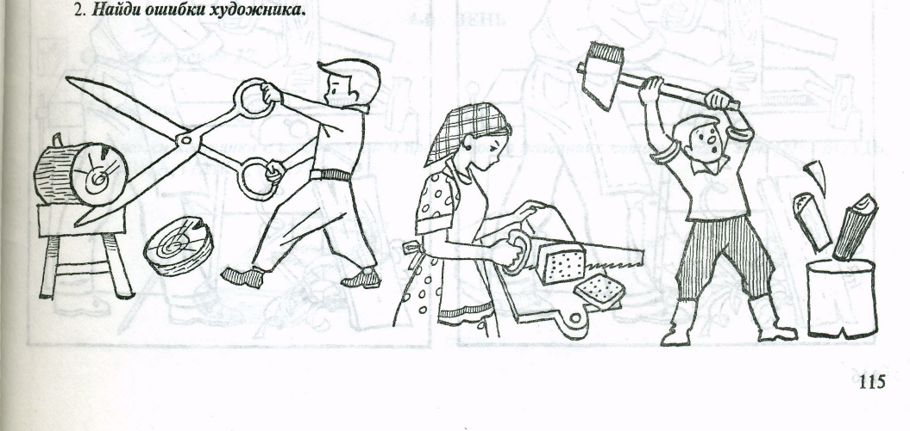

9. 4-ый лишний
